Prénom :

Couleur de bébé lynx !

Consigne : En suivant le chemin de chaque lettre avec une couleur différente pour chacune, tu pourras reformer le mot en inscrivant les lettres dans les cases. Tu découvriras ainsi la couleur préférée de bébé lynx!

a n J e u

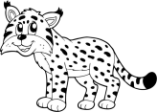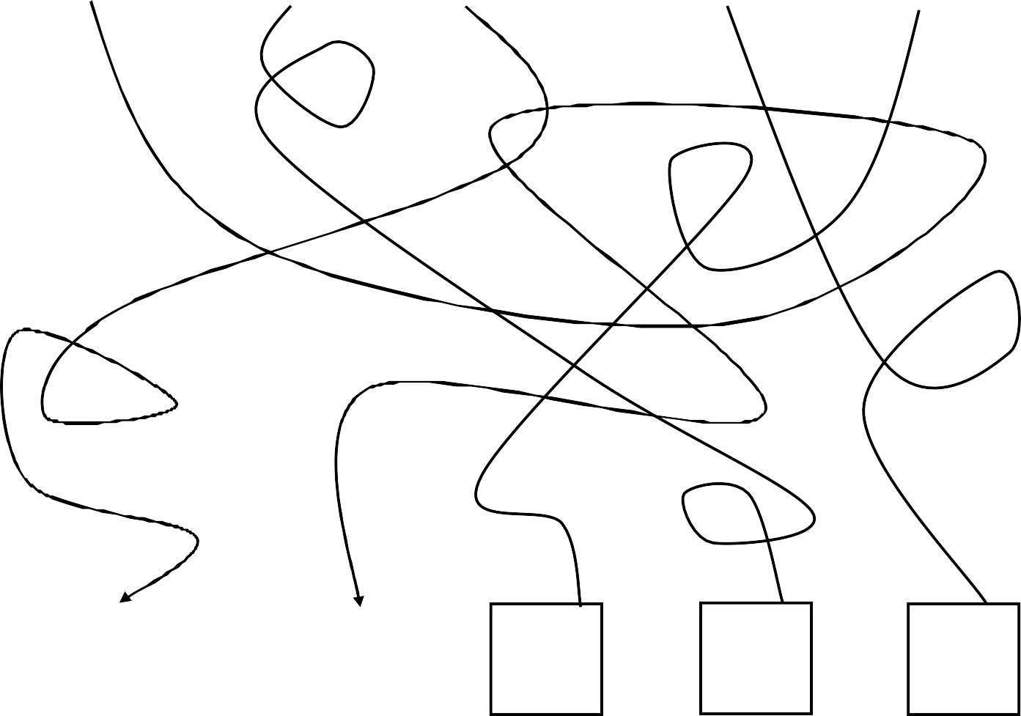

© Sofie Dessalles, 2015

Colorie ce lynx avec la couleur découverte: Colorie ce lynx avec ta couleur préférée :

